SERVICIO NACIONAL DE APRENDIZAJE SENA

Centro: Centro de Diseño e Innovación Tecnológica Industrial
Ficha: 3235906

Programa de Formación: TECNOLOGÍA EN ANÁLISIS Y DESARROLLO DE SOFTWARE

Nombre del Aprendiz: Laura Barona Saavedra

Nombre del Instructor: Andrés Felipe Parra Martínez

Fecha: 16 de junio 2026
INTRODUCCION
Este documento presenta la estructura del proyecto Hogar360, una aplicación web desarrollada con Angular. El frontend organiza su código en carpetas y módulos siguiendo una arquitectura clara, donde se separan componentes, servicios, guards, modelos y páginas.
A lo largo del trabajo se muestran pantallazos de la estructura del proyecto y de las principales carpetas de la aplicación, con el fin de explicar de forma visual cómo está organizado el código en Angular y qué función cumple cada parte del proyecto.

CAPTURAS DE PANTALLA
Se utiliza metodología Atomic Design por lo cual, para cuestiones prácticas solo se adjuntan pantallazos de las páginas:
Categorías
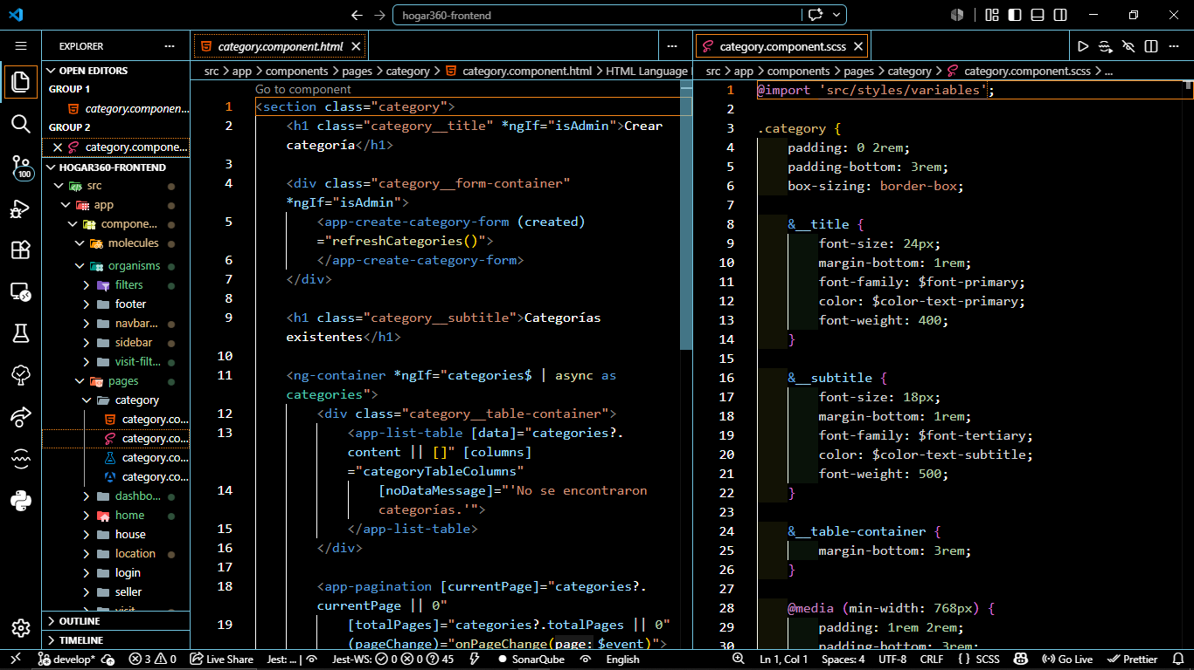

Dashboard
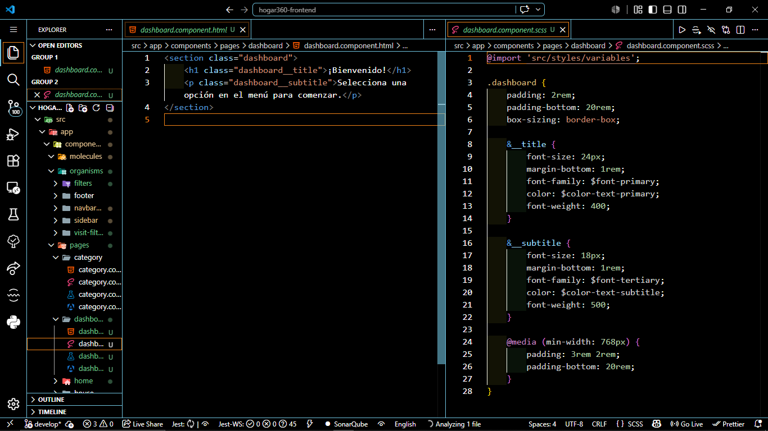
Inicio
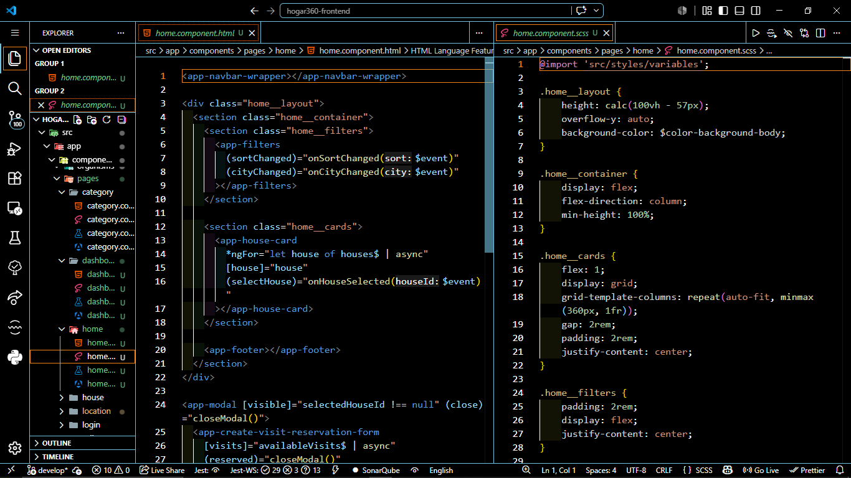
Casas
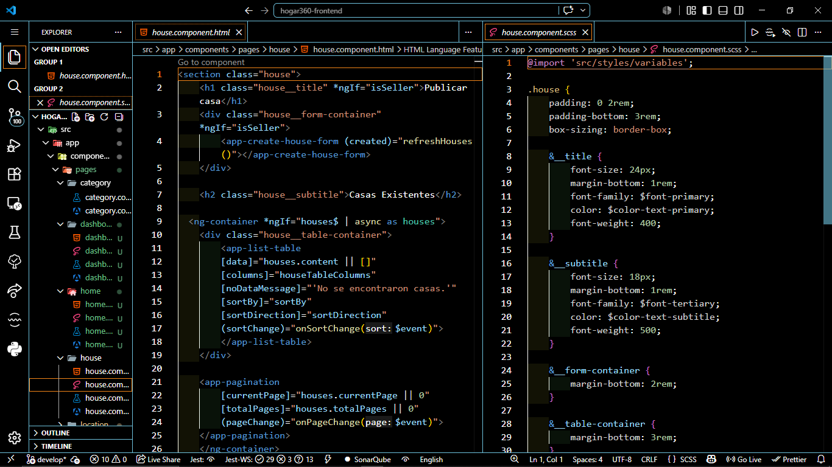
Ubicaciones
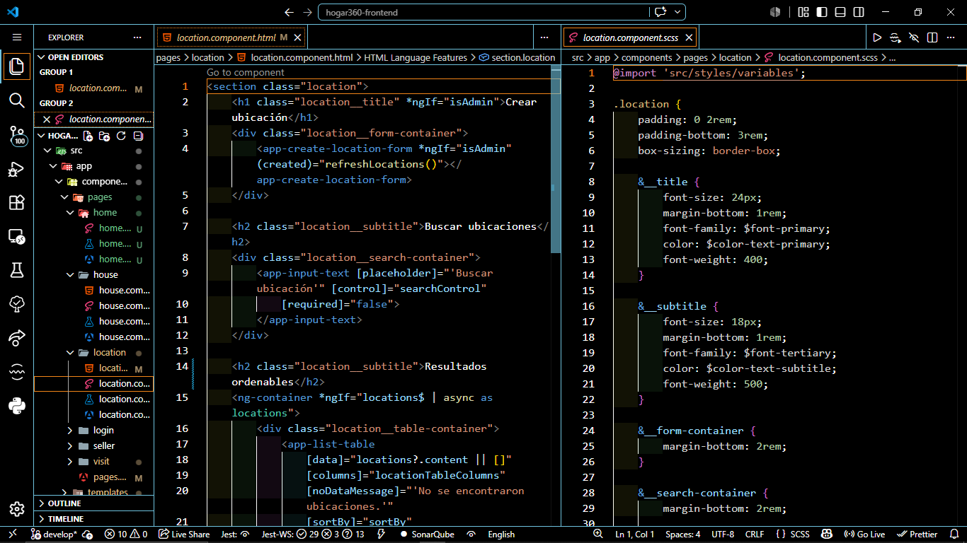
Login
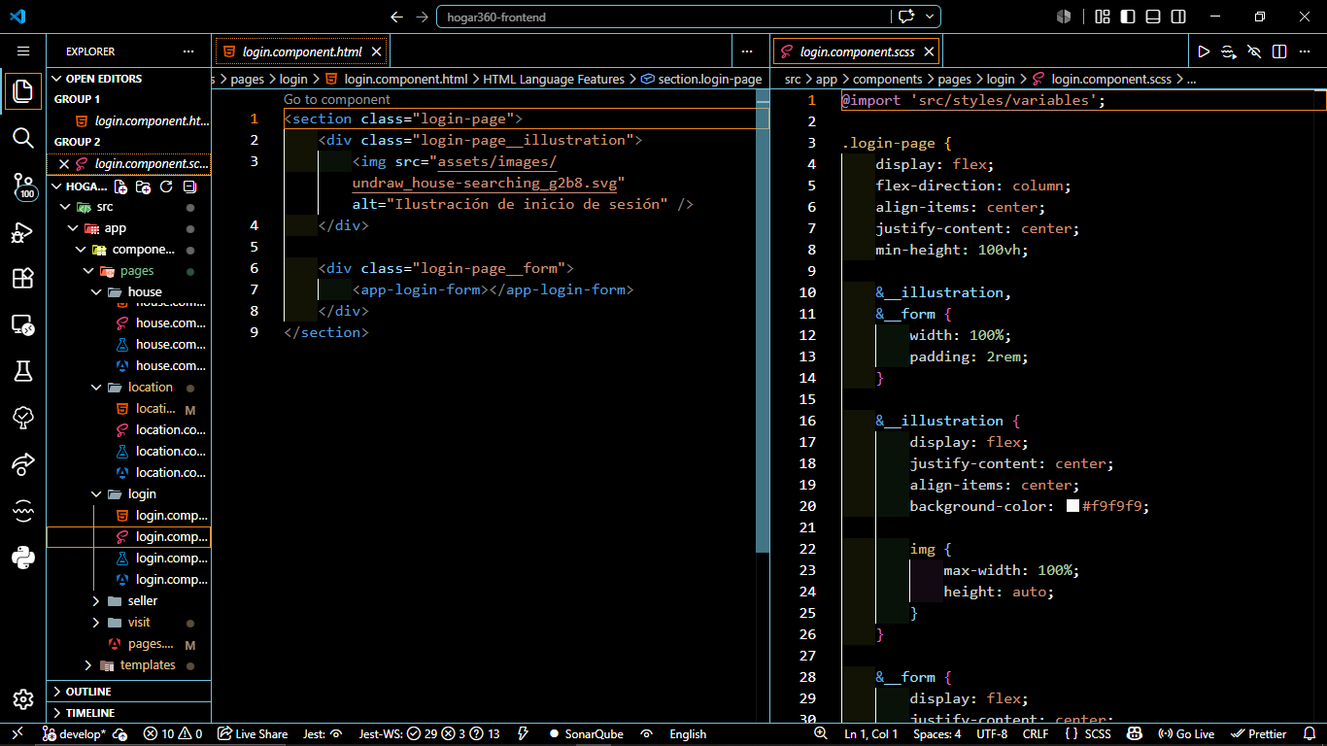
Vendedor
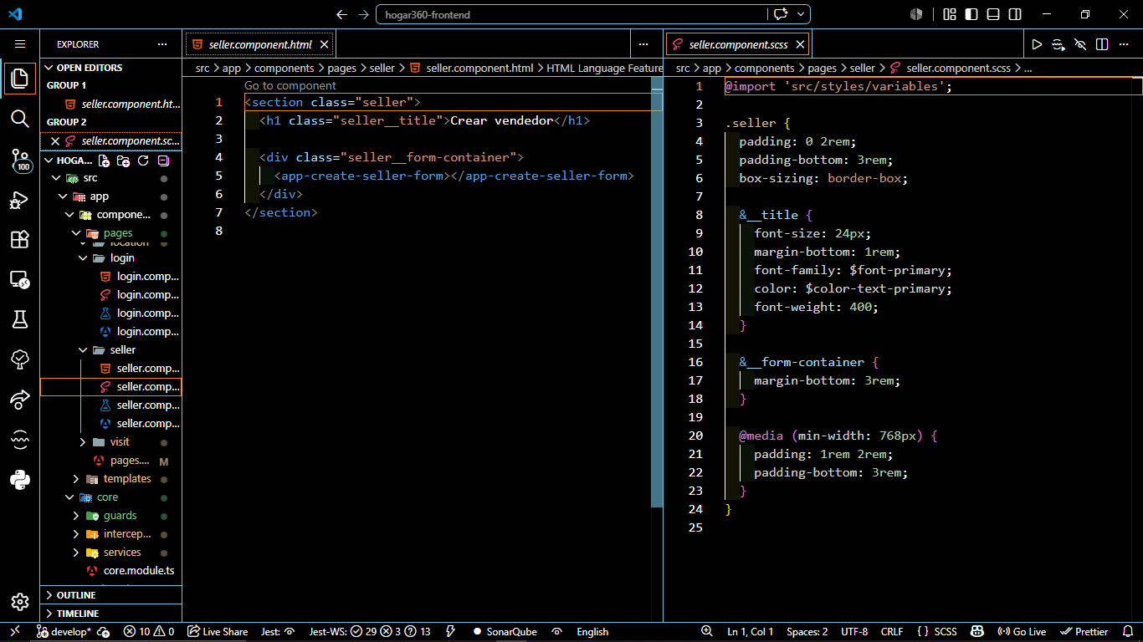
Visitas
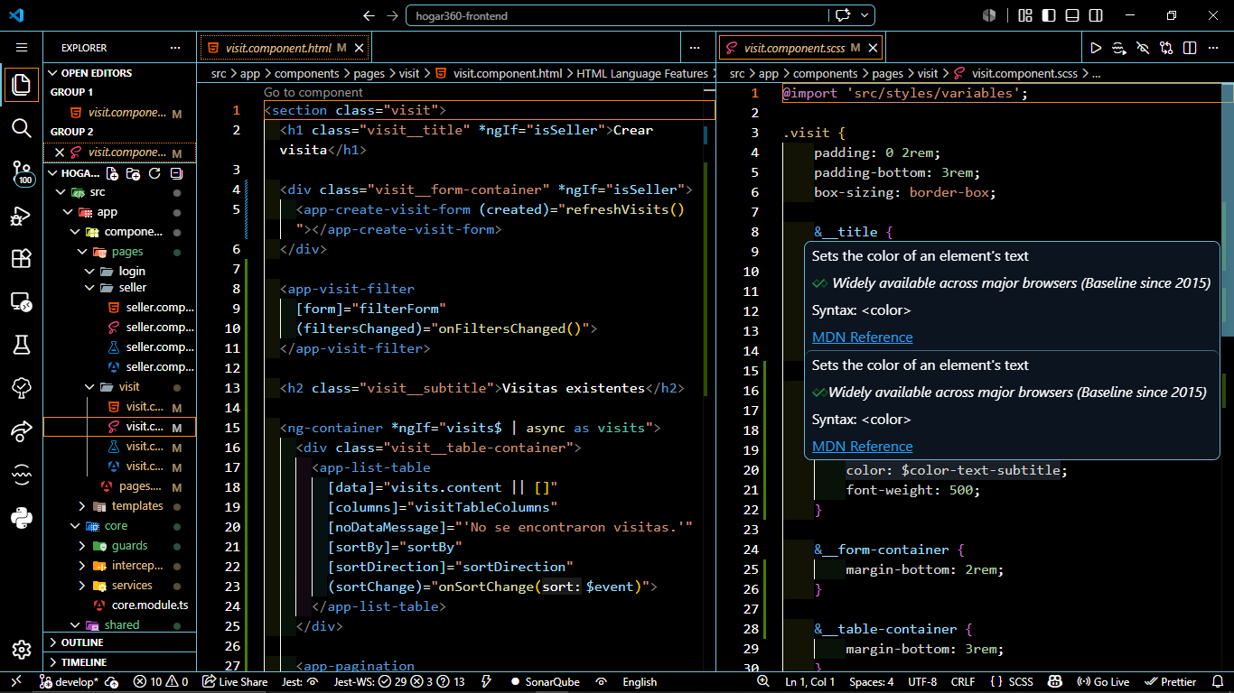
Main
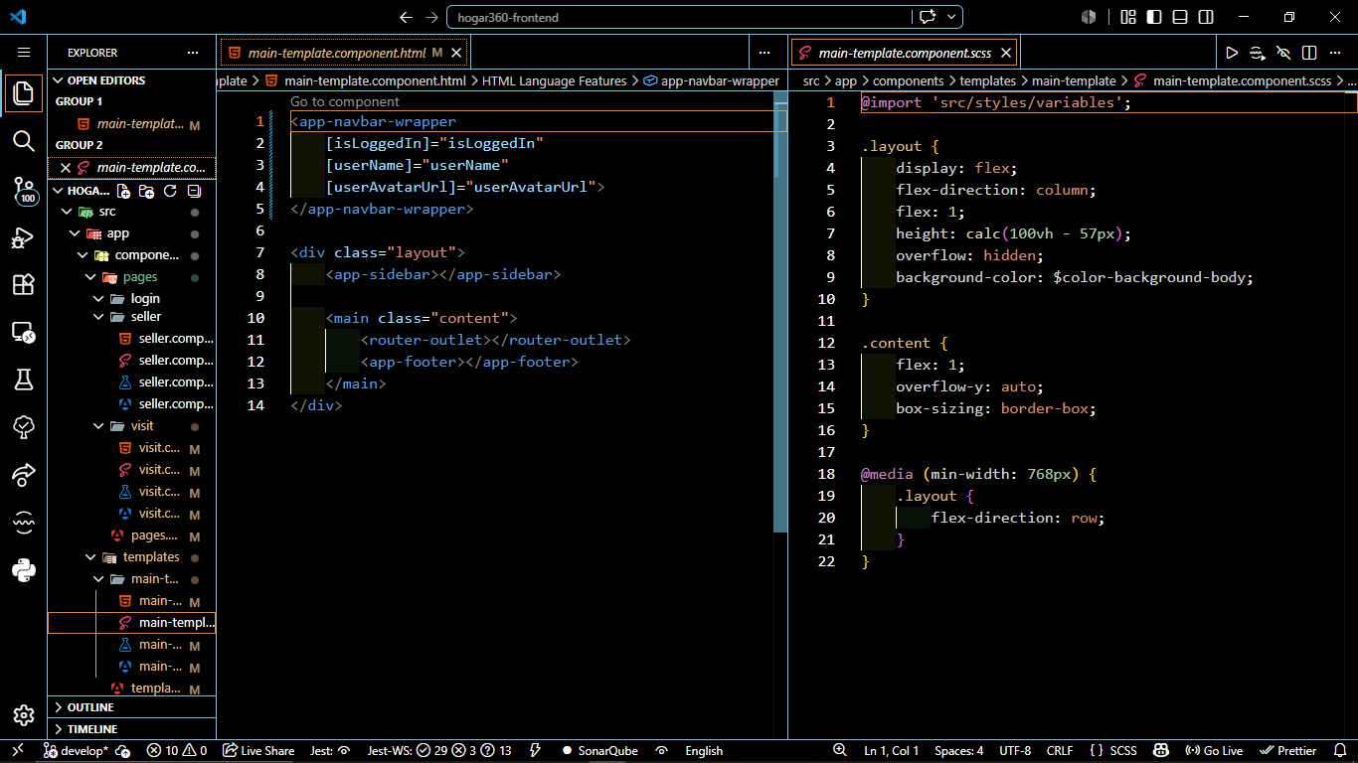
CONCLUSIÓN
En este trabajo se presentó la estructura del proyecto Hogar360, desarrollado con Angular, y se mostraron pantallazos de las páginas principales de la aplicación.
A través de estas capturas se pudo observar cómo está organizada la interfaz del frontend y cuáles son las secciones más importantes del sistema, como la página de inicio, el inicio de sesión y las pantallas del panel administrativo. Cada una cumple una función dentro de la aplicación y forma parte de la estructura general del proyecto.
En conclusión, Hogar360 es una aplicación Angular bien estructurada, donde las páginas principales permiten tanto la consulta de propiedades como la gestión de la información por parte de los usuarios autenticados. Las capturas presentadas ofrecen una visión clara de la organización visual y funcional del frontend.

